(к 75-ю со д.р. В.Фролова)

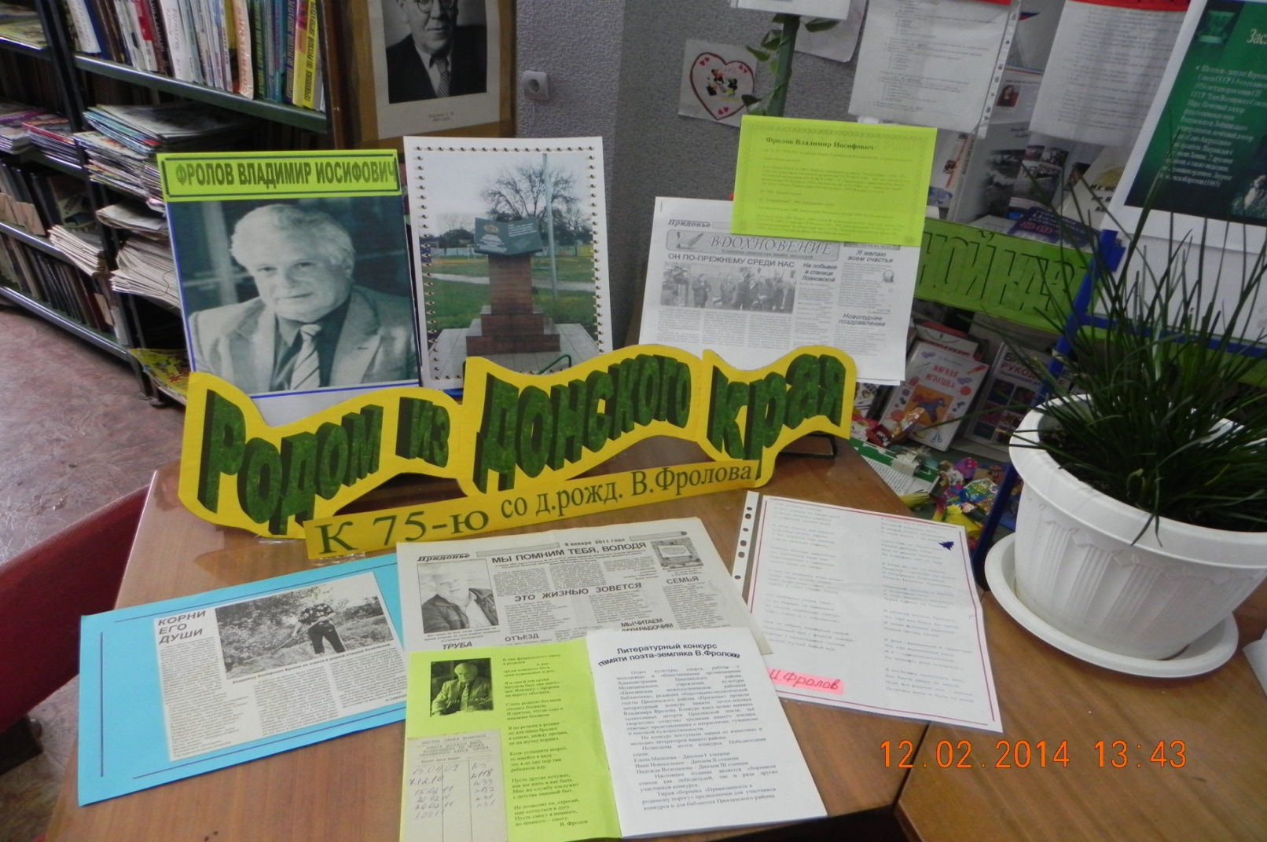

Саркеловская библиотека
2014г.

В помещении библиотеки с 04.02. – 28.02.2014г. прошла выставка посвящённая 75-ю со дня рождения Донского писателя В.Фролова «Родом из Донского края». На выставке представлен сборник стихов, посвящённый памяти поэта земляка «Привязанность к родимому порогу», Вырезки из газет «Придонье»- биография и стихи поэта. Работник библиотеки знакомил посетителей с автобиографией поэта, историей стихотворения «Моя любимая станица». Выставка вызвала интерес у посетителей: подходили смотреть – 29 человек, взяли сборник – 5 человек.
Можно сделать вывод: к стихам по краеведению проявляют интерес, как взрослые, так и дети, читатели гордятся тем, что эти стихи написаны нашими земляками.

